Инвестиционное предложение
«Строительство спортивно-оздоровительного комплекса с бассейном»

Введение

В последнее время большую популярность приобретает здоровый образ жизни и все, что к этому имеет непосредственное отношение. Поэтому инвестиционные проекты, связанные с развитием различных видов спорта и строительством спортивных сооружений, являются достаточно актуальными направлениями бизнеса. Поскольку этой сфере очень долгое время не уделялось должного внимания, в стране сложился дефицит услуг подобных заведений, имеющих современный дизайн и необходимое новое спортивное оборудование. К ним относятся и плавательные бассейны.

Краткая характеристика проекта

Суть проекта – строительство спортивного комплекса с расположенным в нем бассейном с 6-ю дорожками длинной 25 метров.
Целью проекта является получение дохода от продажи абонементов в бассейн и сдачи в аренду под спортивные секции и небольшие торговые точки свободных помещений.

Таблица 1 – Отраслевые показатели проекта
Информация о проекте | Показатели проекта
Отрасль | Объект культуры и отдыха
Регион РФ, населенный пункт | Алтайский край,  район г. Барнаула и г. Новоалтайска
Общий объем инвестиций, млн. руб | 169,02
Простой срок окупаемости | 8 лет
Система налогообложения | общая

Таблица 2 – Ценовая политика бассейна
Категория | Стоимость разового посещения (45 мин.), руб.
Обычный | 250
Льготники/дети | 170
Студенты | 210
Средний чек | 190

В рамках проекта планируется строительство двухэтажного здания комплекса общей площадью 1500 м², с расположенным в нем бассейном площадью – 700 м²(размер ванны бассейна 16х25 м.) Срок строительства здания - 1 год.
Планируемые помещения:
- бассейн с раздевалками и душевыми кабинами
- холл, кафе
- площади под аренду
- гардероб
- подсобные и технические помещения
Пропускная способность бассейна составляет 48 человек одновременно с режимом работы в 16 смен.
Количество персонала спортивного комплекса- 19 человек.

Рисунок 1 - Расположение бассейнов в г. Барнауле
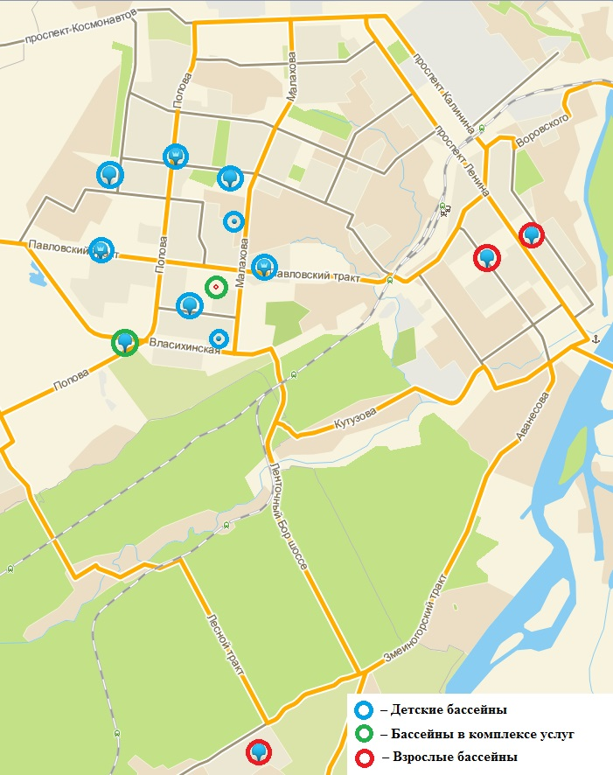
На данный момент в г. Барнауле находятся 13 бассейнов. Из которых - 8 детских бассейнов, 2 взрослых бассейна включенных в комплекс спортивных услуг (не имеется возможность отдельного посещения бассейна) и 3 взрослых бассейна (посещение бассейна как отдельная услуга).
Взрослые бассейны расположены в центре города и на Змеиногорском тракте поэтому перспективным можно считать расположение бассейнов в Ленинском и Индустриальном районах города.

Затраты на содержание спортивного комплекса

Наибольшими затратами при содержании спортивного комплекса будут являться затраты на заработную плату и коммунальные платежи (особенно в зимний период времени)
Основные статьи затрат на производство и сбыт представлены в таблице 3.
Таблица 3 – Основные затраты
Статья затрат | Стоимость затрат,  тыс. руб. в год
Затраты на содержание оборудования;  расходы на текущий ремонт зданий и сооружений; | 450
Оплата труда: | 4 672
Коммунальные платежи | 4 651
Итого | 9 773

Оценка эффективности проекта

Расчет простого и дисконтированного срока окупаемости проекта представлен в таблицах 4 и 5 соответственно.
Большой срок окупаемости проекта объясняется капитальным строительством спортивного комплекса и высоким темпом инфляции (11,36%), взятым за основу расчета ставки дисконтирования в данном периоде.

Таблица 4 - Расчет простого срока окупаемости инвестиционного проекта (PBP) тыс. руб.
Показатель | 1 год | 2 год | 3 год | 4 год | 5 год | 6 год | 7 год | 8 год | 9 год | 10 год | 11 год | 12 год | 13 год
Объем инвестиций | 169 021
Сумма чистой прибыли и амортизационных отчислений | 0 | 22 202 | 24 551 | 28 175 | 28 075 | 27 126 | 27 126 | 27 126 | 27 126 | 27 126 | 27 126 | 27 126 | 27 126
Сальдо | -169 021 | 22 202 | 24 551 | 28 175 | 28 075 | 27 126 | 27 126 | 27 126 | 27 126 | 27 126 | 27 126 | 27 126 | 27 126
Сальдо нарастающим итогом | -169 021 | -146 819 | -122 267 | -94 093 | -66 017 | -38 891 | -11 765 | 15 361 | 42 487 | 69 613 | 96 739 | 123 865 | 150 991

Простой срок окупаемости инвестиционного проекта (PBP) равен 7,43 лет.
Таблица 5 - Расчет дисконтированного срока окупаемости инвестиционного проекта (DPBP) тыс. руб.
Наименование показателей | 1 год | 2 год | 3 год | 4 год | 5 год | 6 год | 7 год | 8 год | 9 год | 10 год | 11 год | 12 год | 13 год
Объем дисконтированных инвестиций | 169 021 | 0 | 0 | 0 | 0 | 0 | 0 | 0 | 0 | 0 | 0 | 0 | 0
 | -169 021 | 22 202 | 24 551 | 28 175 | 28 075 | 27 126 | 27 126 | 27 126 | 27 126 | 27 126 | 27 126 | 27 126 | 27 126
Объем инвестиций нарастающим итогом | 169 021 | 169 021 | 169 021 | 169 021 | 169 021 | 169 021 | 169 021 | 169 021 | 169 021 | 169 021 | 169 021 | 169 021 | 169 021
Сумма чистой прибыли и амортизационных отчислений (таблицы 7-8) | 0 | 22 202 | 24 551 | 28 175 | 28 075 | 27 126 | 27 126 | 27 126 | 27 126 | 27 126 | 27 126 | 27 126 | 27 126
Дисконтированная сумма чистой прибыли и амортизационных отчислений | 0 | 20 025 | 19 972 | 20 672 | 18 579 | 16 190 | 14 603 | 13 171 | 11 879 | 10 714 | 9 663 | 8 716 | 7 861
Дисконтированная сумма чистой прибыли и амортизационных отчислений нарастающим итогом | 0 | 20 025 | 39 997 | 60 669 | 79 248 | 95 438 | 110 041 | 123 212 | 135 091 | 145 805 | 155 468 | 164 184 | 172 045
Сальдо (стр. 6-стр.2) | -169 021 | -148 996 | -129 024 | -108 352 | -89 773 | -73 583 | -58 980 | -45 809 | -33 930 | -23 216 | -13 553 | -4 837 | 3 024

Дисконтированный срок окупаемости инвестиционного проекта (PBP) равен 12,62 лет.

На основании выполненных расчетов определены основные показатели эффективности проекта, которые представлены в таблице 6.
Таблица 6 – Основные показатели эффективности проекта
Показатель | Значение
Объем инвестиций, тыс. рублей | 169 021,01
Простой срок окупаемости проекта (PBP), лет | 7,43
Дисконтированный срок окупаемости проекта (DPP), лет | 12,62
Чистая приведенная стоимость (NPV), тыс. руб. | 3 024
Внутренняя норма доходности (IRR), % | 11
Индекс доходности инвестиций ID | 1,02

